Año 2018 | Ingeniería Industrial
 | Tecnologías y Procesos de Producción
TP N° 3: | Aluminio y Fundición de Metales
Nombre:

Problema 1

Esquematice el proceso de purificación de la Bauxita por el método Bayer para la obtención de Aluminio:

- ¿Cuál es el producto final del Proceso Bayer?

- ¿Qué método se utiliza para la reducción de la Alúmina? ¿Por qué?

Problema 2

Seleccionar la opción correcta:

- En fundición de arena, ¿cómo es el volumen patrón respecto a la fundición final?

  - Más grande

  - Más pequeño

  - Del mismo tamaño

Problema 3

Determine las temperaturas de inicio y fin de solidificación para las siguientes aleaciones de Cu-Ni.
Construya un diagrama (Temperatura vs. Tiempo de enfriamiento para cada tipo de aleación.

- 40% Ni

- 10% Ni

- 80% Ni

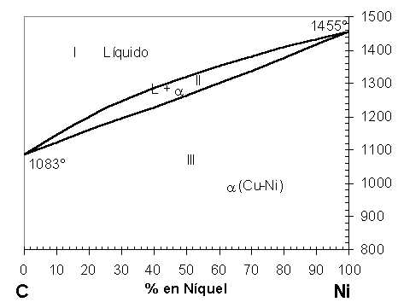

Año 2017 | Ingeniería Industrial
 | Tecnologías y Procesos de Producción
TP N° 3: | Aluminio y Fundición de Metales
Apellido:

Problema 4

¿Cuál es la diferencia entre la solidificación de los metales puros y la solidificación de las aleaciones metálicas?

Problema 5

La pieza de la figura debe realizarse por fundición de aluminio y se desea realizar 1000 piezas. (Contracción volumétrica= Contracción lineal = 6.6 %)

- Defina el método de fundición a emplear. Justifique

- Defina el tipo de modelo a utilizar y dimensiones

- Calcular el volumen del metal a utilizar para llenar el molde

- Si la pieza fuera fabricada por fundición de acero. ¿Cuáles serían las dimensiones del modelo? (Contracción Volumétrica= Contracción Lineal= 3%)
Problema 6

La pieza de la figura debe realizarse en moldes de arena. El metal a emplear es el Latón. (Contracción volumétrica= Contracción lineal = 4.5 %). Defina el plano de corte del modelo. Dimensione el modelo y los corazones (noyos).

